**МИНИСТЕРСТВО ПРОСВЕЩЕНИЯ РОССИЙСКОЙ ФЕДЕРАЦИИ**

**Министерство общего и профессионального образования Ростовской**

**области** **Отдел образования Администрации Целинского района**

**МБОУ Лопанская СОШ №3**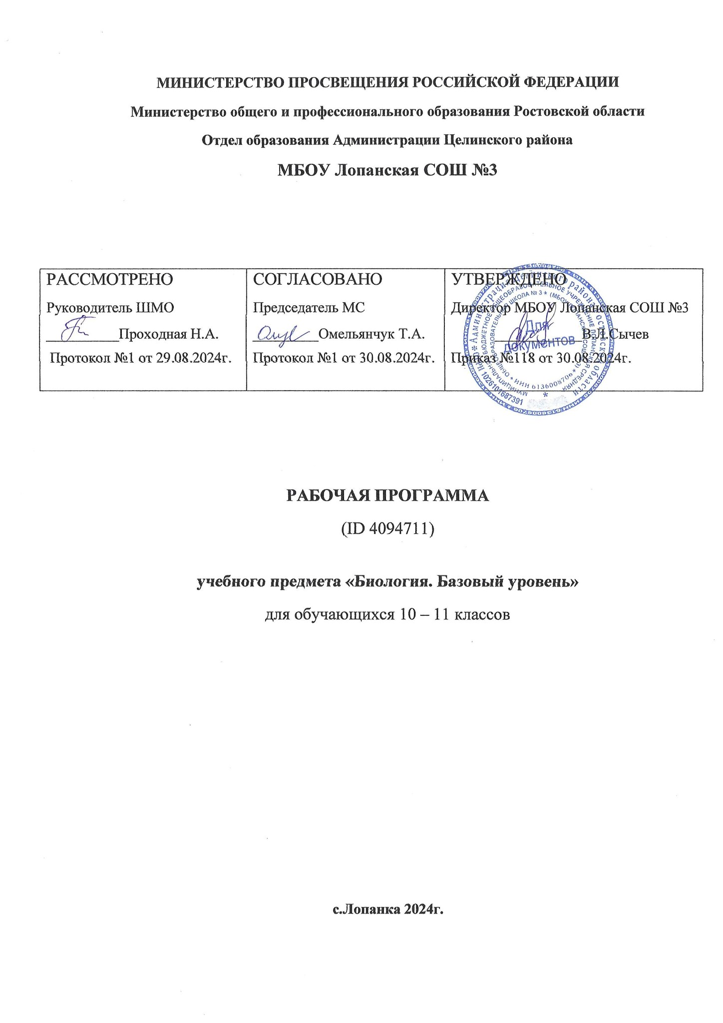

**Адаптированная**

**рабочая программа для детей с умственной отсталостью**

учебного предмета

**География**

I вариант

9 класс

**С. Лопанка 2024**

**Пояснительная записка**

Рабочая программа учебного предмета «География» разработана в соответствии с:

• Федеральным Законом от 29.12.2012 №273ФЗ «Об образовании в Российской Федерации»;

• Федеральным государственным образовательным стандартом

образования обучающихся с умственной отсталостью (интеллектуальными нарушениями), утв. приказом Министерства образования и науки РФ от 19 декабря 2014 г. № 1599;

• учебным планом МБОУ Лопанская СОШ №3

Основной *целью* рабочей программы является создание комплекса условий для максимального развития личности каждого ребёнка с нарушением интеллекта при изучении географии.

Реализовать данную цель помогут следующие *задачи*:

- дать элементарные, но научные и систематические сведения о природе, населении, хозяйстве своего края, России и зарубежных стран;

- показать особенности взаимодействия человека и природы;

- познакомить с культурой и бытом разных народов;

- помочь усвоить правила поведения в природе.

Данная рабочая программа составлена с учетом психофизических особенностей учащихся с интеллектуальной недостаточностью. Географический материал в силу своего содержания обладает значительными возможностями для развития и коррекции познавательной деятельности детей с нарушениями интеллектуального развития: они учатся анализировать, сравнивать изучаемые объекты и явления, понимать причинно-следственные зависимости. Работа с символическими пособиями, какими являются план и географическая карта, учит абстрагироваться, развивает воображение учащихся. Систематическая словарная работа на уроках географии расширяет лексический запас детей со сниженным интеллектом, помогает им правильно употреблять новые слова в связной речи. Познание мира предполагает изучение системы взаимосвязанных дисциплин, обеспечивающих преемственность содержания. Курс географии имеет много смежных тем с естествознанием, историей, русским языком, чтением, математикой, изобразительным искусством, черчением, социально-бытовой ориентировкой и другими предметами, а также предусматривает опору на знания, полученные в курсах «Развитие устной речи на основе ознакомления с предметами и явлениями окружающей действительности» и «Природоведение».

Изучение географии нашей страны и материков в коррек­ционной школе для детей с нарушением интеллекта расширя­ет их представления об окружающем мире. География дает благодатный материал для патриотического, интернациональ­ного, эстетического и экологического воспитания обучающихся.

Географический материал в силу своего содержания обла­дает значительными возможностями для развития и коррек­ции познавательной деятельности умственно отсталых детей: они учатся анализировать, сравнивать изучаемые объекты и явления, понимать причинно-следственные зависимости. Ра­бота с символическими пособиями, какими являются план и географическая карта, учит абстрагироваться, развивает во­ображение учащихся. Систематическая словарная работа на уроках географии расширяет лексический запас детей со сни­женным интеллектом, помогает им правильно употреблять новые слова в связной речи.

Программа составлена с учетом особенностей умственно­го развития данной категории детей.

**Характеристика учебного предмета**

География, как учебный предмет, дает благодатный материал для патриотического, интернационального, эстетического и экологического воспитания учащихся. Географический материал в силу своего содержания обладает значительными возможностями для развития и коррекции позна­вательной деятельности детей с ограниченными возможностями здоровья: они учатся ана­лизировать, сравнивать изучаемые объекты и явления, понимать причинно-следственные зависимости, наблюдать за изменениями в природе. Работа с символическими пособиями, каким является географическая карта, способствует развитию· абстрактного мыш­ления. Систематическая словарная работа на уроках географии рас­ширяет словарный запас детей, помогает им правильно употреблять новые слова в связной речи. Курс географии имеет много смежных тем с историей, естествоз­нанием, с рисованием и черчением, с русским языком, с математи­кой и другими школьными предметами. Программа преподавания географии предусматривает повторя­емость материала (в разных формах и объеме). Ряд тем постепенно усложняется и расширяется, что способствует более полноценному усвоению учащимися элемен­тарных географических знаний. В программе учебный материал расположен по годам обучения: 6 класс - «Начальный курс физической географии», 7 класс – «Природа нашей Родины», 8 класс – «География материков и океан», 9 класс –География материков и океанов 2 часть (Евразия)», «Наш край». В программе выделены основные практические работы, которые необходимо выполнить ученикам, указаны межпредметные связи, а также сформулированы основные требования к знаниям и умени­ям учащихся (по годам обучения). Основной материал посвящен изучению географии России.

Изучение материала по странам Евразии дает учащимся представление о географическом положение государств, экономике, национальным традициям, культуре. Для изучения своего края в программе дается примерный план, опираясь на который учитель может разработать конкретное программное содержание, отражающее особенности своей местности. Поскольку миграция выпускников коррекционных школ мала, ­они остаются жить и работать в той местности, в которой учились - основное внимание в курсе географии следует обратить на реали­зацию краеведческого принципа («География своей местности»). Изучение своей местности помогает сформировать более четкие представления о природных объектах и явлениях, облегчает овла­дение многими географическими знаниями, позволяет теснее увя­зать преподавание географии с жизнью, включить учащихся в ре­шение доступных для них проблем окружающей действительности и тем самым воспитывать любовь к Отечеству.

**Место учебного предмета в учебном плане**

|  |  |  |  |  |
| --- | --- | --- | --- | --- |
| **№ п\п** | **Класс** | **Наименование курса** | **Часов в год** | **В неделю** |
| 1. | 9 | «География », «Наш край» | 68 | 2 |

**Планируемые результаты освоения программы**

|  |  |
| --- | --- |
| **Базовый уровень** | **Минимально – необходимый уровень** |
| **9 класс** | |
| ***Обучающиеся должны знать:***  - Страны Европы,  - Страны Азии,  - Свой край («Нижегородская область»).  ***Обучающиеся*** ***должны уметь:***  - давать элементарное описание государства,  - находить в периодической печати информацию о государствах и показывать их на географической карте  - выполнять задания в «Рабочей тетради» | ***Обучающиеся должны знать:***  - Крупнейшие государства Европы и Азии;  - Свой край («Нижегородская область»).  ***Обучающиеся*** ***должны уметь:***  - показать на политической карте крупнейшие государства Европы и Азии;  - выполнять задания в «Рабочей тетради» |

**Содержание учебного предмета**

**9 класс**

Государства Евразии

Политическая карта Евразии.

***Европа***

Западная Европа

Южная Европа

Северная Европа

Восточная Европа

***Азия***

Центральная Азия

Юго-Западная Азия

Южная Азия

Юго-Восточная Азия

Россия

Свой край

История возникновения нашего края.

Географическое положение. Границы. Рельеф.

Климат. Предсказание погоды по местным признакам. Народные приметы.

Полезные ископаемые и почвы.

Реки, пруды, озера, каналы. Водоснабжение питьевой водой. Охрана водоемов.

Растительный мир (деревья, кустарники, травы, цветочно-декоративные растения, грибы, орехи, ягоды, лекарственные растения). Красная книга. Охрана растительного мира.

Животный мир нашей местности. (Хищные и травоядные, дикие и сельскохозяйственные животные, птицы, рыбы, земноводные, насекомые.) Вред природе, наносимый браконьерами. Красная книга. Охрана животных. Помощь зимующим птицам. Заповедники, заказники.

Население нашего края (области). Национальный состав. Обычаи, традиции, костюмы, фольклорные песни и танцы, национальная кухня.

Промышленность. Ближайшие промышленные предприятия, где могут работать выпускники школы.

Сельское хозяйство (специализация: растениеводство, животноводство, бахчеводство и т.п.).

Транспорт (наземный, железнодорожный, авиационный, речной).

Архитектурно-исторические и культурные памятники нашего края.

**Форма промежуточной аттестации** по предмету предполагает написания тестовых заданий.

**Поурочное планирование по географии**

**9 класс**

|  |  |  |  |
| --- | --- | --- | --- |
| № п\п | Тема урока | Количество часов | Дата проведения |
|  | Политическая карта Евразии. | 1 | 04.09.24 |
|  | Великобритания | 1 | 05.09.24 |
|  | Франция. | 1 | 11.09.24 |
|  | Германия. | 1 | 12.09.24 |
|  | Австрия. Швейцария. | 1 | 18.09.24 |
|  | Испания. | 1 | 19.09.24 |
|  | Италия. | 1 | 25.09.24 |
|  | Греция. | 1 | 26.09.24 |
|  | Норвегия. | 1 | 02.10.24 |
|  | Швеция. | 1 | 03.10.24 |
|  | Финляндия. | 1 | 09.10.24 |
|  | Польша. Чехия. Словакия. | 1 | 10.10.24 |
|  | Венгрия. | 1 | 16.10.24 |
|  | Румыния. | 1 | 17.10.24 |
|  | Сербия. Черногория. Албания. | 1 | 23.10.24 |
|  | Эстония. | 1 | 24.10.24 |
|  | Латвия. | 1 | 06.11.24 |
|  | Литва. | 1 | 07.11.24 |
|  | Белоруссия. | 1 | 13.11.24 |
|  | Украина. | 1 | 14.11.24 |
|  | Молдавия. | 1 | 20.11.24 |
|  | Казахстан. | 1 | 21.11.24 |
|  | Узбекистан. | 1 | 27.11.24 |
|  | Туркмения. | 1 | 28.11.24 |
|  | Киргизия. | 1 | 04.12.24 |
|  | Таджикистан. | 1 | 05.12.24 |
|  | Грузия. | 1 | 11.12.24 |
|  | Азербайджан. | 1 | 12.12.24 |
|  | Армения. | 1 | 18.12.24 |
|  | Турция. | 1 | 19.12.24 |
|  | Ирак. | 1 | 25.12.24 |
|  | Иран. | 1 | 26.12.24 |
|  | Афганистан. | 1 | 09.01.25 |
|  | Индия. | 1 | 15.01.25 |
|  | Китай. | 1 | 16.01.25 |
|  | Монголия. | 1 | 22.01.25 |
|  | Корея. | 1 | 23.01.25 |
|  | Япония. | 1 | 29.01.25 |
|  | Япония. | 1 | 30.01.25 |
|  | Вьетнам. Лаос. Таиланд. | 1 | 05.02.25 |
|  | Границы России. | 1 | 06.02.25 |
|  | Россия – крупнейшее государство Евразии. | 1 | 12.02.25 |
|  | Административное деление России. | 1 | 13.02.25 |
|  | Столица. Крупные города России. | 1 | 19.02.25 |
|  | Обобщающий урок «Государства Евразии». | 1 | 20.02.25 |
|  | Обобщающий урок «Евразия». | 1 | 26.02.25 |
|  | Ростовская область | 21 |  |
|  | Географическое положение Ростовской области. | 1 | 27.02.25 |
|  | Основные черты рельефа. Поверхность Ростовской области. | 1 | 05.03.25 |
|  | Полезные ископаемые и их использование. | 1 | 06.03.25 |
|  | Климат Ростовской области. | 1 | 12.03.25 |
|  | Реки Ростовской области. Экологические проблемы. | 1 | 13.03.25 |
|  | Озера и болота. Экологические проблемы. | 1 | 19.03.25 |
|  | Природные зоны Ростовской области. | 1 | 20.03.25 |
|  | Почвы Ростовской области. Охрана и использование. | 1 | 02.04.25 |
|  | Растительный мир Ростовской области | 1 | 03.04.25 |
|  | Животный мир Ростовской области. | 1 | 09.04.25 |
|  | Охрана природы. Красная книга Ростовской области. Памятники природы Ростовской области. | 1 | 10.04.25 |
|  | Население Ростовской области. | 1 | 16.04.25 |
|  | Народное хозяйство Ростовской области. | 1 | 17.04.25 |
|  | Промышленность. | 1 | 23.04.25 |
|  | Машиностроение. | 1 | 24.04.25 |
|  | Специализация сельского хозяйства Ростовской области. | 1 | 30.04.25 |
|  | Транспорт Ростовской области. | 1 | 07.05.25 |
|  | Ростов-на Дону | 1 | 08.05.25 |
|  | Города нашей области. | 1 | 14.05.25 |
|  | Экологические проблемы Ростовской области. | 1 | 15.05.25 |
|  | Обобщающее повторение по теме " Ростовской область". | 1 | 21.05.25 |
|  | Общение курса «География материков и океанов | 1 | 22.05.25 |

**Материально-техническое обеспечение**

|  |  |  |  |
| --- | --- | --- | --- |
| **Класс** | **Название учебника** | **Авторы** | **Год издания** |
| **9** | География | Т.М.Лифанова  Е.Н.Соломина | 2016 |

1. Т. М. Лифанова География. Рабочая тетрадь. 9 класс, Учебное пособие для ОО, реализующих АООП, Москва, «Просвещение», 2022.
2. Тесты по географии
3. Дидактический и иллюстрационный материал по географии материков и океанов
4. Минералы. Сокровища Земли
5. Твои любимые друзья – зверята

**РАЗДАТОЧНЫЙ МАТЕРИАЛ**

|  |  |
| --- | --- |
|  | Гербарий растений |
|  | Коллекция «Полезные ископаемые» |
|  | Коллекция «Минеральные породы» |
|  | Компас |
|  | Глобус |
|  | Коллекция «Минералы» |
|  | Контуры материков |

**Комплект настенных карт**

|  |  |
| --- | --- |
|  | Карта полушарий |
|  | Физическая карта России |
|  | Российская Федерация, Федеративное устройство |
|  | Природные зоны России |
|  | Восточная Сибирь и Дальний Восток. Физическая карта. |
|  | Политическая карта мира |

**Технические средства обучения**

1. Компьютер
2. Мультимедийный проектор
3. Интерактивная доска

**Интернет-ресурсы:**

1. http://tana.ucoz.ru- современные уроки.
2. http://pedsovet.su- методические материалы для уроков географии
3. [http://fcior.edu.ru](https://www.google.com/url?q=http://infourok.ru/go.html?href%3Dhttp%253A%252F%252Ffcior.edu.ru&sa=D&ust=1518487549804000&usg=AFQjCNFfB5RnQ0EBzUrvK9mZOq9mlGWmKw). – коллекция электронных образовательных ресурсов нового поколения.
4. [http://school-collection.edu.ru.](https://www.google.com/url?q=http://infourok.ru/go.html?href%3Dhttp%253A%252F%252Fschool-collection.edu.ru.-&sa=D&ust=1518487549804000&usg=AFQjCNEM8SCqSXJN88BuyGTlC5MIZILmWw)[-](https://www.google.com/url?q=http://infourok.ru/go.html?href%3Dhttp%253A%252F%252Fschool-collection.edu.ru.-&sa=D&ust=1518487549805000&usg=AFQjCNFc9ErAWcjzAkmf5WFiNwMtRZsS0A) документы, презентации, электронные таблицы, видеоролики.
5. [http://obi.img.ras.ru.-](https://www.google.com/url?q=http://infourok.ru/go.html?href%3Dhttp%253A%252F%252Fobi.img.ras.ru.-&sa=D&ust=1518487549805000&usg=AFQjCNGXezT_LhFWbFohpfYkk9HkJdW1Tw) база знаний по географии
6. [https://infourok.ru](https://www.google.com/url?q=https://infourok.ru&sa=D&ust=1518487549805000&usg=AFQjCNHMHdBsS6SvImSZbqjrsNfFxMOBSg)
7. [https://nsportal.ru](https://www.google.com/url?q=https://nsportal.ru&sa=D&ust=1518487549805000&usg=AFQjCNH30wfZ9xCYlx-_wQ5zDYw_hA24sw)